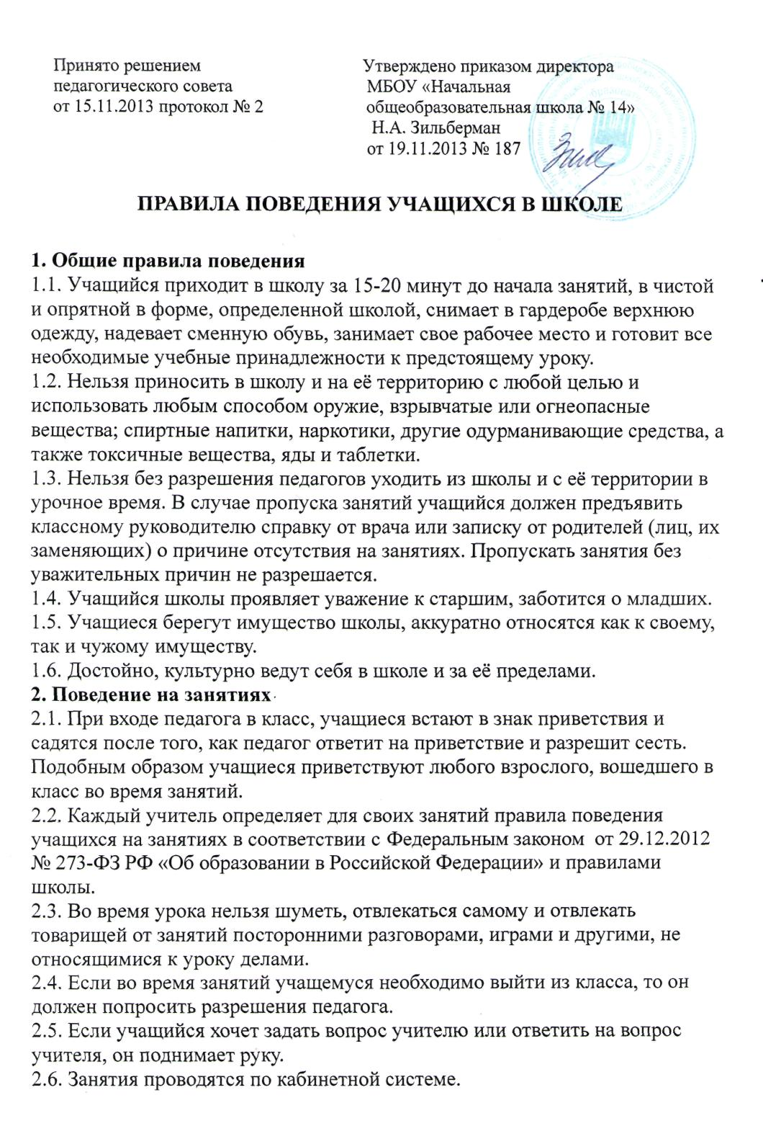
2.7. Ученик на уроке обязан выполнять все требования учителя.
  - Ученик должен отвечать громко, внятно, использовать карту, картины, наглядность.
2.9. На уроки физической культуры ученики являются в спортивной форме и спортивной обуви. Без разрешения учителя в спортивный зал учащиеся не входят. Учащиеся, освобожденные от занятий физкультурой, обязательно присутствуют в зале.
2.10. Учителя физкультуры, технического труда отпускают с уроков строго по звонку.
2.11. Звонок об окончании урока даётся для учителя. Только когда учитель объявит об окончании занятий, учащиеся вправе покинуть класс. При выходе учителя или другого взрослого из класса учащиеся встают.
3. Поведение до начала, в перерывах и после окончания занятий
3.1. Во время перерывов (перемен) учащийся обязан:
- навести чистоту и порядок на своем рабочем месте;
- выйти из класса;
- подчиняться требованиям педагога и работников школы;
- помочь подготовить класс по просьбе педагога к следующему уроку;
- ученики на переменах находятся на своем этаже;
- при встрече с учителями, родителями, взрослыми посетителями школы ученики здороваются и уступают дорогу;
- по лестницам, коридорам ходить только по правой стороне;
- учащимся запрещается входить в учительскую без разрешения;
- после окончания уроков ученики идут в раздевалку только в присутствии учителя, проводившего урок. Учитель следит, чтобы все ученики оделись и ушли домой или в группу продленного дня; остаются в школе только те ученики, которые заняты работой (кружки, секции, клубы, факультативы, спец.курсы).
Учащимся запрещается:
- без дела бродить по школе;
- ходить в верхней одежде;
- бегать по лестницам, вблизи оконных проемов и в других местах, не приспособленных для игр;
- толкать друг друга, бросаться предметами и применять физическую силу;
- употреблять непристойные выражения и жесты, шуметь, мешать отдыхать другим;
- курить в здании школы и на её территории.
3.2. Дежурный по классу:
- находится в классе во время перемены;
- обеспечивает порядок в классе;
- помогает педагогу подготовить класс к следующему уроку;
- после окончания занятий производит посильную уборку класса.
3.3. Учащиеся, находящиеся в столовой:
- подчиняются требованиям педагога и работников столовой; проявляют внимание и осторожность при получении и употреблении горячих и жидких блюд;
- убирают стол после приема пищи.
4. Заключительные положения
4.1. Учащиеся не имеют права во время нахождения на территории школы и при проведении школьных мероприятий совершать действия, опасные для жизни и здоровья самого себя и окружающих.
4.2. Настоящие Правила распространяются на территории школы и на все мероприятия, проводимые школой.
4.3. За нарушение настоящих Правил и Устава школы учащиеся привлекаются к ответственности.

